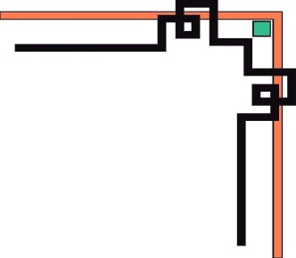

**BỘ GIÁO DỤC VÀ ĐÀO TẠO**

**TRƯỜNG ĐẠI HỌC SƯ PHẠM KỸ THUẬT TP. HCM**

**KHOA ĐÀO TẠO CHẤT LƯỢNG CAO**

**----------------------**



**BÁO CÁO THỰC TẬP TỐT NGHIỆP**

**Ngành: CÔNG NGHỆ THÔNG TIN**

**CBHD: Đinh Thanh Sơn**

**GVHD: Từ Tuyết Hồng**

**SVTH: Lữ Phước Hưng**

**MSSV: 16110105**

**Lớp: 16110ST4**

**Tp. Hồ Chí Minh, 10 tháng 12 năm 2019**

**NHẬN XÉT CỦA GIÁO VIÊN HƯỚNG DẪN**

---------------------

………………………………………………………………………………………

………………………………………………………………………………………

………………………………………………………………………………………

………………………………………………………………………………………

………………………………………………………………………………………

………………………………………………………………………………………

………………………………………………………………………………………

………………………………………………………………………………………

………………………………………………………………………………………

………………………………………………………………………………………

………………………………………………………………………………………

………………………………………………………………………………………

………………………………………………………………………………………

………………………………………………………………………………………

………………………………………………………………………………………

………………………………………………………………………………………

………………………………………………………………………………………

………………………………………………………………………………………

………………………………………………………………………………………

………………………………………………………………………………………

*Thành phố Hồ Chí Minh, ngày …, tháng …, năm 2019*

**Giáo viên hướng dẫn**

(Ký tên và ghi rõ họ tên)

**LỜI CẢM ƠN**

Đầu tiên cho em xin gửi lời chân thành cảm ơn đến thầy Nguyễn Đăng Quang Phó Trưởng Khoa Đào Tạo Chất Lượng Cao, Trưởng Ngành Công Nghệ Thông Tin trường Đại học Sư Phạm Kỹ Thuật thành phố Hồ Chí Minh, người đã tạo điều kiện thuận lợi cho em học tập và có thêm kinh nghiệm qua đợt thực tập trong hè này.

Tiếp theo em xin cảm ơn tất cả các anh chị bên ISC Quang Trung đã hỗ trợ và giúp đỡ em trong thời gian học tập và làm việc tại đây cũng như cho em biết môi trường làm việc thực tế là như thế nào.

Em xin bày tỏ lòng biết ơn sâu sắc đến anh Đinh Thanh Sơn, Hà Thanh Liêm đã tin tưỡng và tuyển em vào thực tập, cảm ơn về những kiến thức và kinh nghiệm làm việc từng trải mà anh đã truyền đạt .

Cảm ơn tất cả các thầy cô khoa Công nghệ thông tin vì cũng nhờ có những kiến thức mà trường đã đào tạo trong thời gian qua đã giúp em giải quyết được các vấn đề gặp phải để mà hoàn thành công việc thực tập một cách dễ dàng hơn.

Do giới hạn kiến thức và khả năng lý luận của bản thân còn nhiều thiếu sót và hạn chế, kính mong sự chỉ dẫn và đóng góp của các thầy cô và công ty.

Xin chân thành cảm ơn !

*TP Hồ Chí Minh, ngày 10/12/2019* Sinh viên thực hiện

Lữ Phước Hưng

**LỜI NÓI ĐẦU**

Cuộc sống ngày càng hiện đại và tiện nghi đòi hỏi nhu cầu của con người ngày càng tăng , do đó , ngành công nghệ thông tin ngày càng phát triển cho ra hàng loạt ứng dụng công nghệ từ các lĩnh vực khác nhau nhằm đáp các nhu cầu trên của con người.Vì thế, đòi hỏi lập trình viên phải không ngừng học hỏi , trau dồi kỹ năng và kiến thức.

Đến năm 2019, đã có rất nhiều ngôn ngữ lập trình khác nhau ra đời từ đơn giản tới phức tạp với nhiều chức năng giải quyết nhiều bài toàn. Trong số dó phải kể đến Javascript,Java, C++, C, Python, C#, PHP, Ruby, SWIFT là những ngôn ngữ lập trình được sử dụng rất phổ biến hiện nay với cộng đồng sử dụng và lượng thư viện khổng lồ.

Sau thời gian ba tháng thực tập tại ISC Quang Trung, em đã hoàn thành khóa thực tập về công nghệ Mean Stack , tham gia và tìm hiểu việc xây dựng website quản lý nhà hàng giúp cho người sử dụng quản lý nhà hàng một cách thuận tiện , nhanh cóng và người dùng có thể quản lý mọi lúc miễn là có internet. Từ đó, em đã hiểu được những khó khăn cũng như có những kinh nghiệm trong quá trình xây dựng xây một website.

**MỤC LỤC**

**CHƯƠNG 1: TỔNG QUAN VỀ ISC QUANG TRUNG** 1

**1.1 Giới thiệu ISC Quang Trung** 1

**1.2 Cơ sở làm việc** 1

**1.3 Thế mạnh của ISC Quang Trung** 2

**1.4 Môi trường học tập** 2

**1.5 Văn hóa công ty** 3

**1.6 Giới thiệu về chương trình đào tạo** 3

**CHƯƠNG 2: BÁO CÁO NỘI DUNG THỰC TẬP** 6

**2.1Working Process:** 6

**2.11 Mô tả môn học:** 6

**2.12 Mục tiêu môn học:** 6

**2.13 Phương pháp đánh giá:** 6

**2.14 Nội dung tổng quát và phân bố thời gian:** 6

**2.2 Critical Thinking:** 7

**2.21 Mô tả môn học:** 8

**2.22 Nội dung môn học:** 8

**2.3 Back – End:** 8

**2.31 Mô tả môn học** 8

**2.32 Nội dung môn học** 8

**2.4 Font – End:** 29

**2.4.1 Mô tả môn học:** 29

**2.4.2 Nội dung môn học:** 29

**2.5 Professional Speaking:** 40

**2.5.1 Mô tả môn học:** 40

**2.5.1 Nội dung môn học:** 40

**2.6 Database Management Systems:** 40

**2.6.1 Mô tả môn học:** 40

**2.6.2 Nội dung môn học:** 40

**2.7 On-Job Training:** 43

**CHƯƠNG 3: KẾT LUẬN** 45

**3.1 Kết quả đạt được** 45

**3.2 Hạn chế** 45

**3.3 Hướng phát triển:** 45

**TÀI LIỆU THAM KHẢO** 46

**LIỆT KÊ BẢNG**

**Bảng 1:** Module 5

**Bảng 2:** Phân loại 6

**Bảng 3:** Nội dung tổng quát và phân bố thời gian 7

**LIỆT KÊ HÌNH**

**Hình 1:** Môi trường làm việc tại ISC 3

**Hình 2:** Tám chuyên ngành đào tạo tại ISC 3

**Hình 3:** Critical thinking skills 7

**Hình 4:** Basic Structure of HTML file 29

**Hình 5:** HTML5 Structural elements 31

**Hình 6:** Group Elements (Block) 32

**Hình 7:** Text-Level Element (Inline) 32

**Hình 8:** HTML characters 33

**Hình 9:** Specifying the Character Set 33

**Hình 10:** Working with Metadata 34

**Hình 11:** Using below api for login page 38

**Hình 12:** Use “accessToken” and “fullName” values from login page 38

**Hình 13:** User clicks on “Add” button, show a dialog allows user to add a new reader 39

**Hình 14:** User clicks on “edit” icon of a specific row, show all information of the selected reader and allows user to update new information of that reader 39

**Hình 15:** User clicks on “delete” icon of a specific row, show a confirmation dialogue to confirm user delete that reader or not. 40

**Hình 16:** CSDL Quản lý đề án công ty 41

**Hình 17:** Tìm nhân viên làm việc ở phòng số 5 41

**Hình 18:** Mô hình ER “Quản lý thư viện” 42

**Hình 19:** CSDL “Quản lý nhân sự” 42

**Hình 20:** ERD shop bán giày 44

**Hình 21:** Project quản lý nhà hàng của nhóm 44

**CHƯƠNG 1: tổng quan**

**1.1 Giới thiệu ISC Quang Trung**

Ngành công nghệ thông tin (CNTT) Việt Nam, đặc biệt là lĩnh vực ITO và BPO là những lĩnh vực có tốc độ phát triển cao trong những năm qua. Theo báo cáo mới nhất tháng 2/2016 của tập đoàn Gartner khi đánh giá các quốc gia về dịch vụ gia công CNTT năm 2016, Việt Nam được xếp vào 1 trong 6 địa điểm hàng đầu về chuyển giao công nghệ toàn cầu tại khu vực Châu Á – Thái Bình Dương. Tuy nhiên, ngành này đã và đang đối diện thực tế khó khăn là thiếu hụt nhân lực có thể tham gia các dự án. Mặt khác, các quốc gia trong khu vực như Singapore, Nhật Bản .v.v. cũng thiếu hụt nhân lực CNTT và đang ráo riết tuyển dụng từ Việt Nam*.*

Theo phân tích của các công ty thuộc liên minh VNITO, bên cạnh kiến thức chuyên môn được đào tạo tại trường, các ứng viên có kiến thức kỹ thuật cập nhật, có năng lực ngoại ngữ và kỹ năng mềm, tích lũy kinh nghiệm làm việc tại các dự án CNTT thực tế và được trang bị thêm một số kỹ năng chăm sóc khách hàng luôn có cơ hội thành công cao hơn những ứng viên khác trong các đợt phỏng vấn. Tuy nhiên, hiện chương trình giảng dạy tại các trường Đại học – Cao đẳng (ĐH-CĐ) tại Việt Nam còn hạn chế trong việc trang bị cho các kỹ sư những kỹ năng thực hành, cập nhật kiến thức theo xu thế phát triển công nghệ từ nhu cầu thực tiễn, năng lực tiếng Anh, cũng như các kỹ năng làm việc cần thiết khác cho công việc.

“IT Workforce Solution Center” hay còn gọi “ISC – QUANG TRUNG” ra đời với mong muốn mang đến những giải pháp hiệu quả và thực tiễn nhất trong vấn đề bồi dưỡng, đào tạo nguồn nhân lực CNTT chất lượng, có khả năng thực hành và vận dụng kiến thức cao. Với tiêu chí nắm bắt nhu cầu và luôn cập nhật, ISC – QUANG TRUNG giúp học viên bổ sung và nâng cao những kỹ năng thực hành, các kinh nghiệm cần thiết đáp ứng cho yêu cầu công việc tại các dự án CNTT, góp phần giải quyết bài toán thiếu hụt nhân lực CNTT trước mắt và lâu dài cho Việt Nam, trở thành cầu nối hữu hiệu giữa các trường ĐH-CĐ và các đơn vị sử dụng nhân lực của ngành CNTT.

**1.2 Cơ sở làm việc**

Tòa nhà SaigonTech, Lô 14, Đường số 5, Công viên Phần mềm Quang Trung, Q. 12, Tp. HCM, Việt Nam

**1.3 Thế mạnh của ISC Quang Trung**

Chất lượng chương trình giảng dạy:

* Đảm bảo tính cập nhật, hiện đại và thực tiễn.
* Đảm bảo chất lượng đào tạo theo chuẩn giám định Hoa Kỳ.
* Được xây dựng đồng thời bởi 4 đơn vị uy tín: VNITO Alliance, QTSC, SAIGONTECH và HCA.

Đội ngũ giảng dạy nhiều kinh nghiệm thực tiễn:

* Các project leaders từ các công ty thuộc VNITO Alliance với nhiều năm kinh nghiệm làm việc trong các dự án.
* Các giảng viên cơ hữu có nhiều năm đào tạo chương trình CNTT của Houston Community College, Texas, Hoa Kỳ tại SaigonTech.

Cơ hội việc làm rộng mở cho học viên:

* Được thành lập nhằm giải quyết nhu cầu nhân lực của chính VNITO Alliance.
* Học viên được đào tạo để đáp ứng yêu cầu tuyển dụng thực tế của các công ty thuộc VNITO Alliance.
* Học viên được hỗ trợ và giới thiệu việc làm vào những công ty thuộc VNITO Alliance.

**1.4 Môi trường học tập**

- Cơ sở vật chất hiện đại tại tòa nhà SaigonTech, thiết kế khoáng đạt, trang thiết bị tiện nghi theo tiêu chuẩn Hoa Kỳ, tọa lạc trong Công viên phần mềm Quang Trung  - khu Công viên Phần mềm lớn nhất Việt Nam hiện nay.

- Phương tiện học tập được trang bị đầy đủ như tại các dự án CNTT thực tế.

- Qui trình làm việc theo tiêu chuẩn SCRUM (Agile).

- Môi trường học tập thân thiện và thuận tiện cho giao tiếp và làm việc nhóm.

- Có đầy đủ công cụ hỗ trợ như  GIT, SVN, Redmine.v.v…

- Có phòng làm việc, máy tính cho từng học viên.

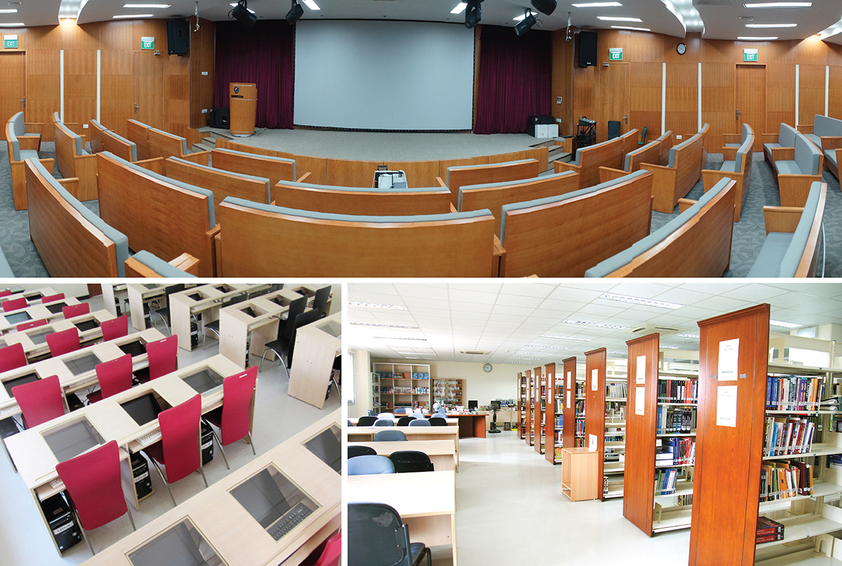

## **Hình 1:** Môi trường làm việc tại ISC

**1.5 Văn hóa công ty**

* Giờ làm việc từ : 8h – 17h.
* Ra vào ISC phải xuất trình thẻ, giao tiếp trong tòa nhà bằng tiếng anh.
* Vui vẻ hòa đồng cùng nhau làm việc.

**1.6 Giới thiệu về chương trình đào tạo**

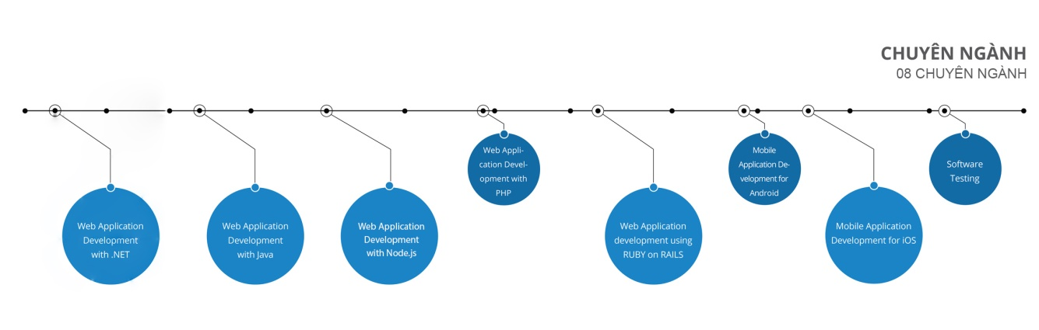

## **Hình 2:** Tám chuyên ngành đào tạo tại ISC

**Tên chương trình đào tạo:** THỰC TẬP DỰ ÁN CNTT

**Mục tiêu đào tạo:**

“ISC-QUANGTRUNG” cung cấp chương trình đào tạo bổ sung cho các sinh viên CNTT Học kỳ cuối hoặc đã tốt nghiệp ĐH-CĐ để sẵn sàng đáp ứng nhu cầu tuyển dụng của thị trường lao động. Chương trình đào tạo được xây dựng bởi 4 đơn vị sáng lập Trung tâm: VNITO Alliance, QTSC, SAIGONTECH và HCA, dựa trên yêu cầu thực tế hiện nay về kỹ năng, trình độ đối với nhân sự CNTT. Đặc biệt, đây không phải dạng chương trình đào tạo lại, mà giúp học viên cập nhật và nâng cao những kiến thức, kỹ năng cần thiết đáp ứng ngay cho công việc, cũng như làm quen với cách triển khai các dự án CNTT.

**Loại hình đào tạo:** Toàn thời gian

**Thời gian đào tạo:** Chương trình đào tạo “on-job training” trong vòng 12 tuần tập trung (3 ngày/tuần).

**Bằng cấp – chứng chỉ:**

Chứng chỉ được cấp bởi 4 đơn vị VNITO Alliance, QTSC, SAIGONTECH và HCA.

Chứng chỉ hoàn thành chương trình đào tạo được công nhận bởi VNITO Alliance – bao gồm 10 công ty phần mềm lớn nhất Việt Nam hiện nay.

ISC – QUANG TRUNG có kế hoạch làm việc với các trường ĐH – CĐ để thay thế học phần thực tập tốt nghiệp cho sinh viên năm cuối nếu có chứng chỉ “Thực tập dự án CNTT”.

**Nội dung đào tạo:**

Tham dự chương trình đào tạo gồm 12 tuần tập trung (3 ngày/tuần), học viên sẽ được:

**Module 1:** Tìm hiểu về quy trình làm việc

**Module 2:** Trang bị các kỹ năng mềm trong xử lý công việc

**Module 3:** Cung cấp kiến thức kỹ thuật công nghệ cần thiết và mới nhất

**Module 4:** Trải nghiệm làm việc dự án thực tế

**Sau khi kết thúc chương trình đào tạo, học viên có khả năng:**

* Tiếp cận và triển khai công việc đúng quy trình.
* Làm việc độc lập cũng như phối hợp hiệu quả với các cộng sự khác trong một tập thể.
* Ứng dụng các công nghệ kỹ thuật mới nhất.
* Bắt tay ngay vào các dự án thực tế.
* Tất cả nhằm tạo một nền tảng vững chắc, toàn diện cho học viên bước vào các công ty hàng đầu trong lĩnh vực CNTT.

**Học viên có thể định hướng nghề nghiệp ngay từ đầu trong chương trình đào tạo năm 2016 với 08 hướng lựa chọn:**

Web Application Development using .NET

Web Application Development using Java

Web Application Development using Node.js

Web Application Development using PHP

Web Application development using RUBY on RAILS

Mobile Application Development for Android

Mobile Application Development for iOS

Software Testing (chương trình đặc biệt cho các học viên có trình độ ngoại ngữ để trở thành IT Communicator)

Hiện tại chỉ mới áp dụng cho học viên có trình độ Nhật ngữ

**MODULES**

Theo khảo sát từ các công ty thuộc VNITO, để làm được dự án các ứng viên cần phải có những kĩ năng như: Làm việc nhóm và thành thạo các công cụ hỗ trợ làm việc nhóm, kĩ năng được đánh giá cao hơn kĩ thuật, biết trọng tâm để giải quyết vấn đề và trải nghiệm thực tế. Vì vậy, tất cả mọi chuyên ngành trong chương trình thực tập dự án CNTT đều được thiết kế sát với nhu cầu thực tế theo 4 modules. Các module này được lồng ghép trong tất cả các chuyên ngành nhằm đáp ứng các mục tiêu đào tạo của Trung tâm:

|  |  |
| --- | --- |
| **MODULE** | **TÊN** |
| Module 1 | Working Process |
| Module 2 | Soft Skills |
| Module 3 | Technical Training |
| Module 4 | On-job Training |

## **Bảng 1:** Module

**CHƯƠNG 2****: BÁO CÁO NỘI DUNG THỰC TẬP**

Quy trình đào tạo gồm một số môn học: (G01) Working Process, (G02) Critical Thinking, (S01) NodeJs Back-End, (G07) Font-End Angular, (G03) Professional Speaking, (G06) Database Management Systems, On-Job Training.

**2.1Working Process:**

**2.11 Mô tả môn học:**

Môn học hướng dẫn học viên quy trình phát triển phần mềm và kỹ năng làm việc theo nhóm. Cụ thể học viên sẽ được hướng dẫn quy trình phát triển phần mềm theo phương pháp Agile với Scrum framework. Ngoài ra, môn học sẽ hướng dẫn học viên làm việc với công cụ quản lý công việc (Redmine) và quản lý mã nguồn (Git).

**2.12 Mục tiêu môn học:**

- Hiểu về phương pháp phát triển dự án Agile

- Ứng dụng Scrum và Kanban vào phát triển dự án

- Ứng dụng phần mềm vào quản lý công việc

- Ứng dụng Git để quản lý mã nguồn

**2.13 Phương pháp đánh giá:**

- Bài tập: 50%

- Dự án: 50%

|  |  |
| --- | --- |
| **Điểm chữ** | **Điểm số** |
| A | 90 – 100 |
| B | 80 – 89 |
| C | 70 – 79 |
| D | 60 – 69 |
| E | 0 – 59 |

## **Bảng 2:** Phân loại

**2.14 Nội dung tổng quát và phân bố thời gian:**

|  |  |
| --- | --- |
| Buổi | Nội dung |
| 1 | Tổng quan về Git |
| 2 | Làm việc với Git trong Windows |
| 3 | Tổng quan về các phương pháp phát triển phần mềm |
| 4 | Phương pháp phát triển phần mềm Scrum và Kanban |
| 5 | Ứng dụng phần mềm vào quản lý công việc |
| 6 | Phát triển dự án phần mềm với Redmine và Git |

## **Bảng 3:** Nội dung tổng quát và phân bố thời gian

**2.2 Critical Thinking:**

WHAT IS CRITICAL THINKING?

* Critical thinking is a combination of skills:
* Analyzing
* Evaluating
* Reasoning
* Problem Solving
* Decision Making

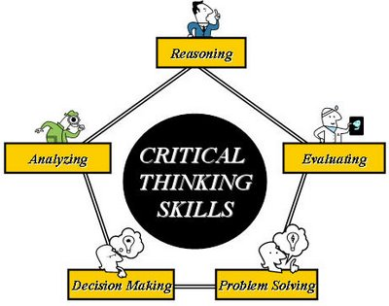

## **Hình 3:** Critical thinking skills

**2.21 Mô tả môn học:**

Môn học giúp học viên có khả năng suy nghĩ một cách rõ ràng, hợp lý, kết nối logic giữa những ý tưởng; xác định, xây dựng và đánh giá các lập luận; phát hiện các mâu thuẫn và sai lầm phổ biến trong lập luận; giải quyết vấn đề một cách hệ thống…Với tư duy phản biện, học viên có khả năng giao tiếp tích cực trong làm việc nhóm.

**2.22 Nội dung môn học:**

+ Identify characteristics of employees who are qualified for employment, promotion, and retention in the workforce

+ Explain critical thinking strategies within the context of leadership

+ Apply business communication skills

+ Utilize data and information to make decisions

+ Identify roles and strategies used in group processes and team building

+ Have a positive attitude

+ Evaluate your understanding on a product

+ Listen and maintain communication

**2.3 Back – End:**

**2.31 Mô tả môn học**

Môn học cung cấp kiến thức trên nền Node.js cùng các thư viện để viết các xử lý bên phía server.

**2.32 Nội dung môn học**

**Express Part 1:**

*- Setting up*

* Open command prompt (cmd)
* Create a project folder

**mkdir** <project_name>

* Move to project folder

**cd** <project_name>

* Initialize project

**npm init**

* Fill project info.

*- What is REST architecture?*

* REST stands for REpresentational State Transfer.
* REST is web standards based architecture and uses HTTP Protocol.
* REST was first introduced by Roy Fielding in 2000.
* **HTTP** methods
  + **GET** - This is used to provide a read only access to a resource.
  + **POST** - This is used to create a new resource or update a existing resource.
  + **PUT** - This is used to update a existing resource or create a new resource.
  + **DELETE** - This is used to remove a resource.

*- Creating a first application*

* Creating a simple api

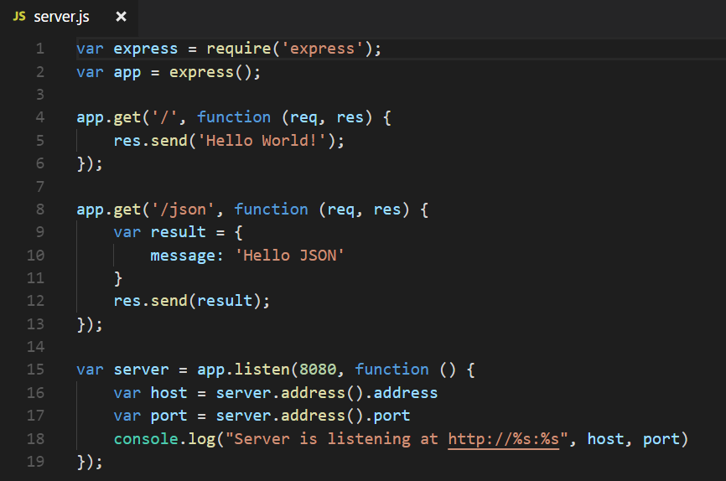

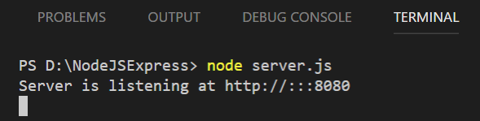

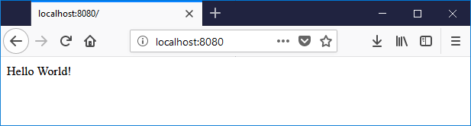

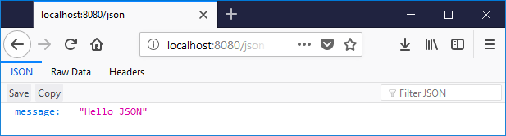

* Enabling CORS

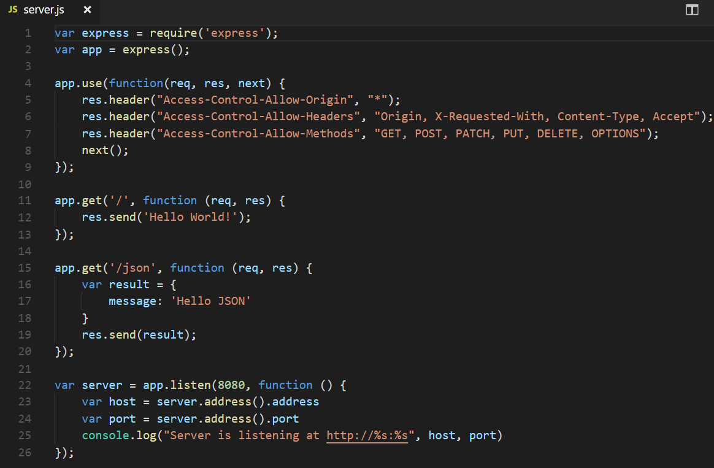

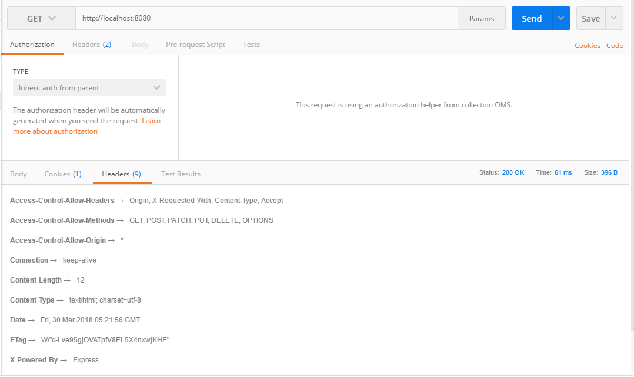

*- Routing*

* Route methods

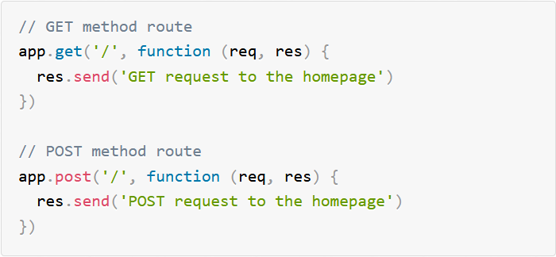

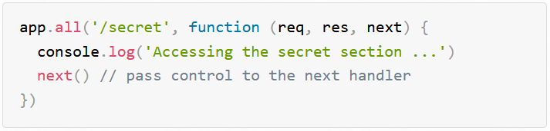

* Route paths

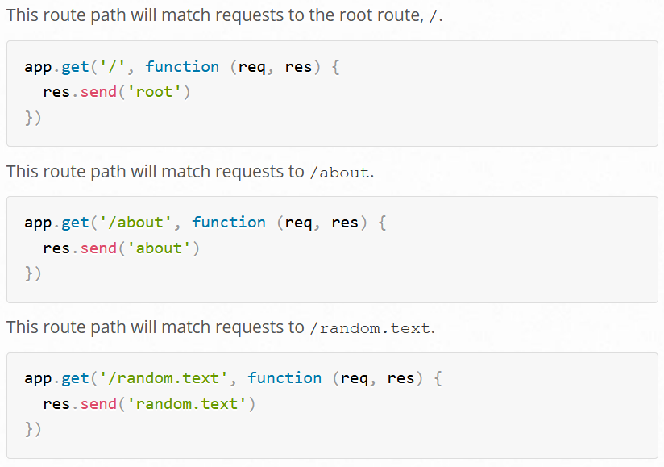

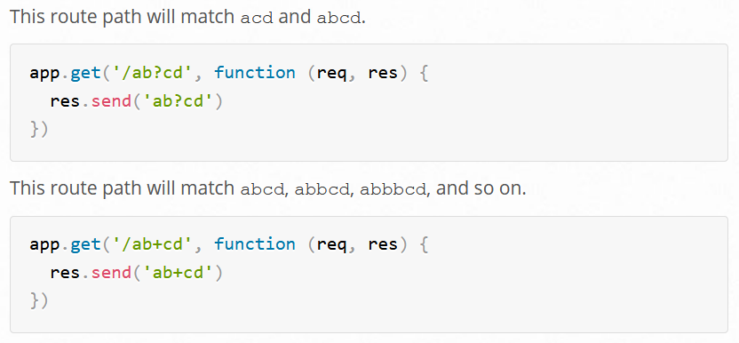

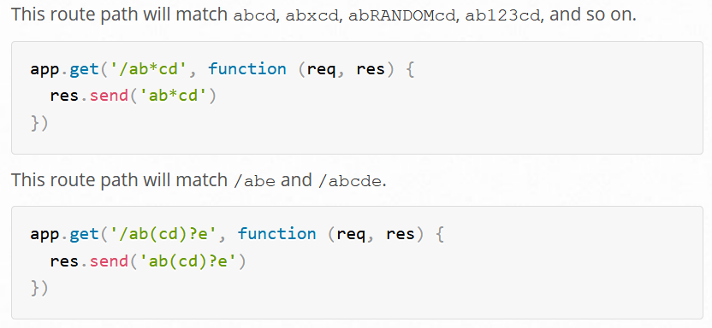

* Route parameters

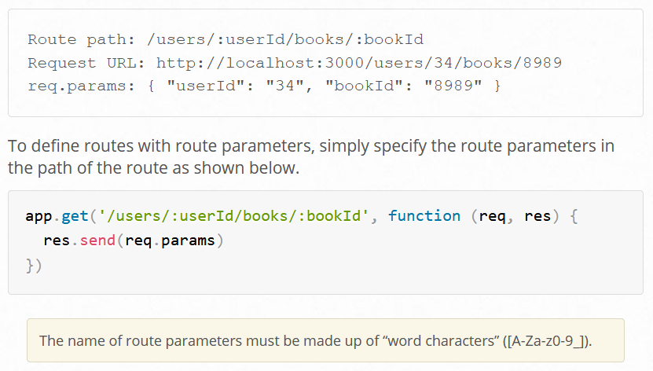

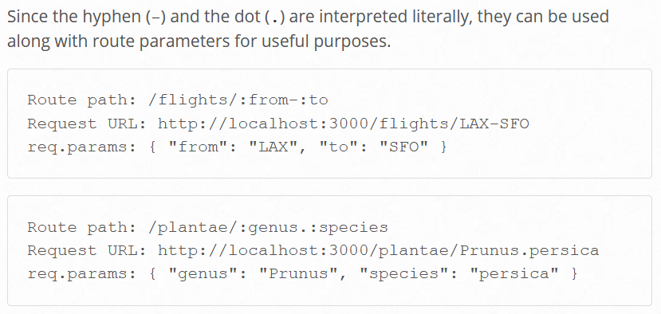

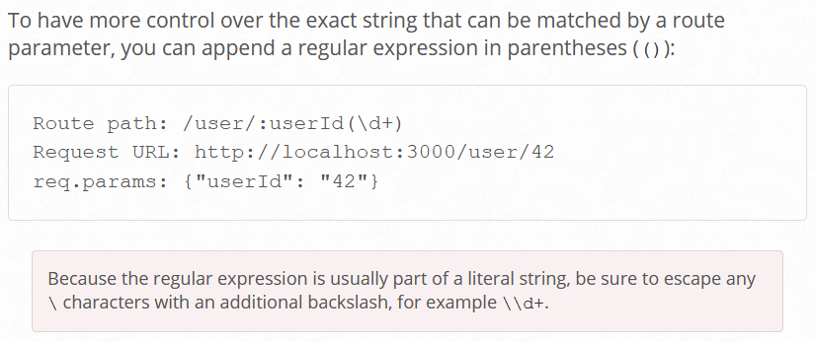

* Response methods

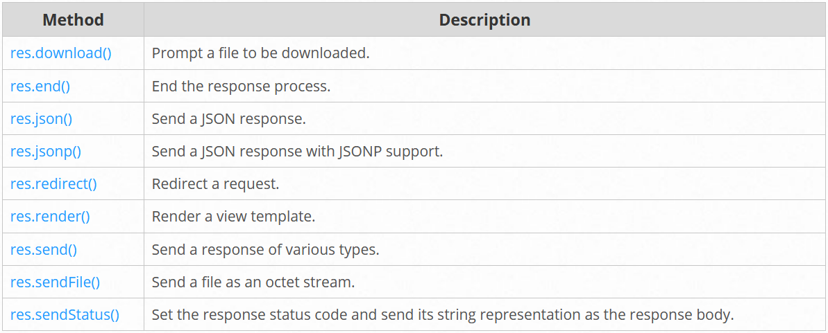

* App.route() method

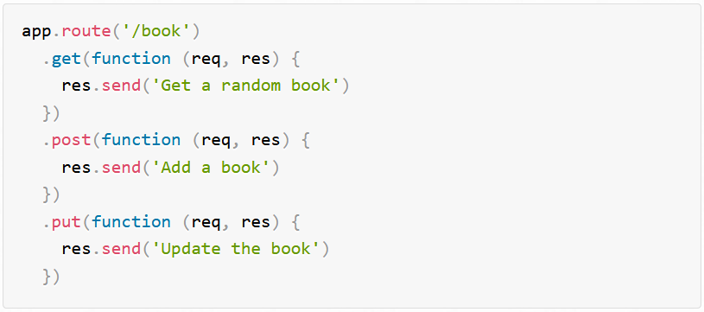

* Express.Router class
* Use the express.Router class to create modular, mountable route handlers. A Router instance is a complete middleware and routing system.
* For this reason, it is often referred to as a “mini-app”.

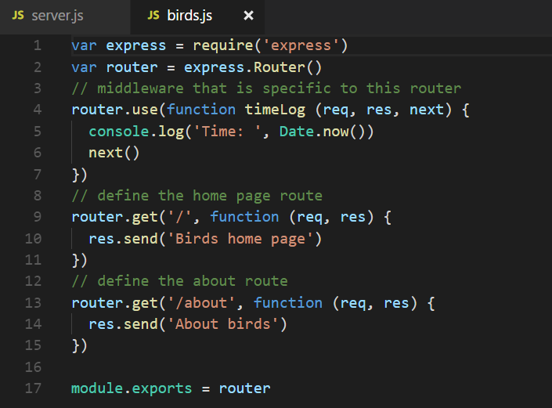

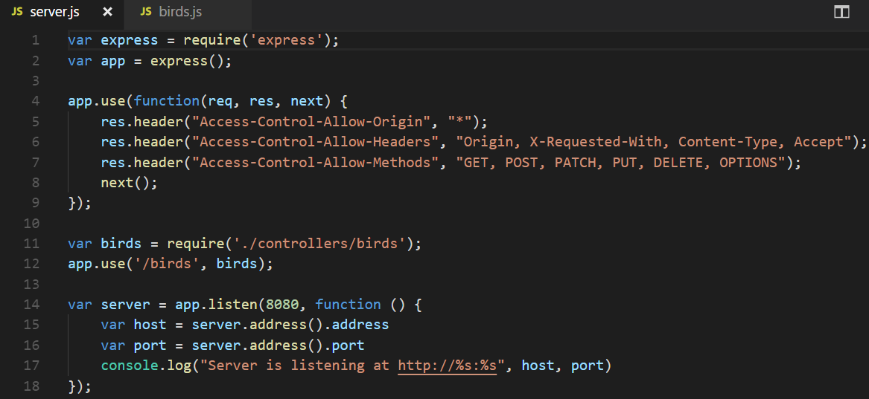

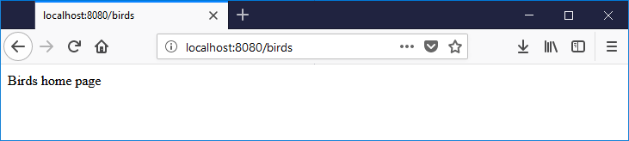

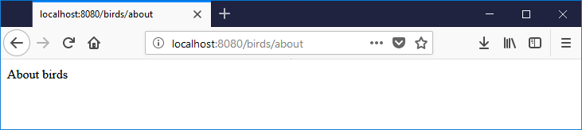

- *Using body-parser module*

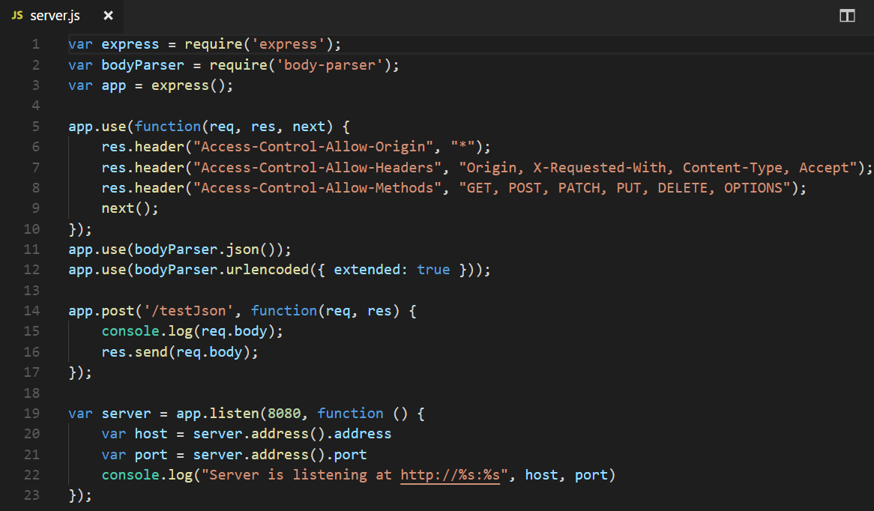

- *Serving static files*

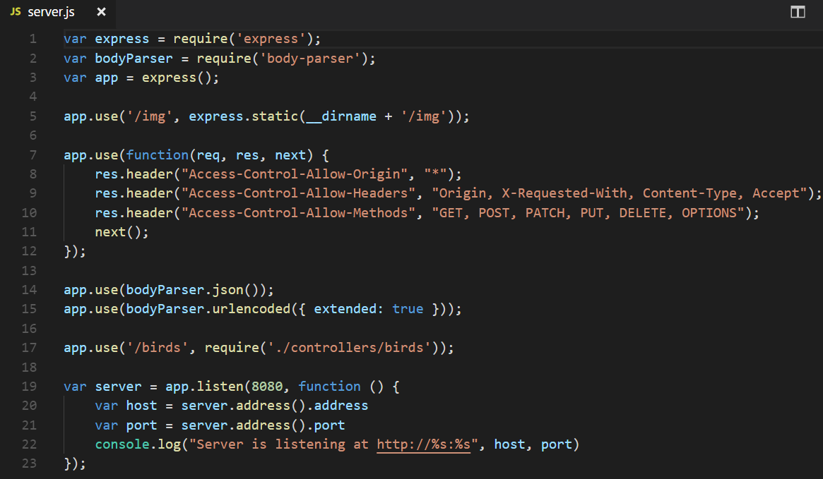

*- Uploading file*

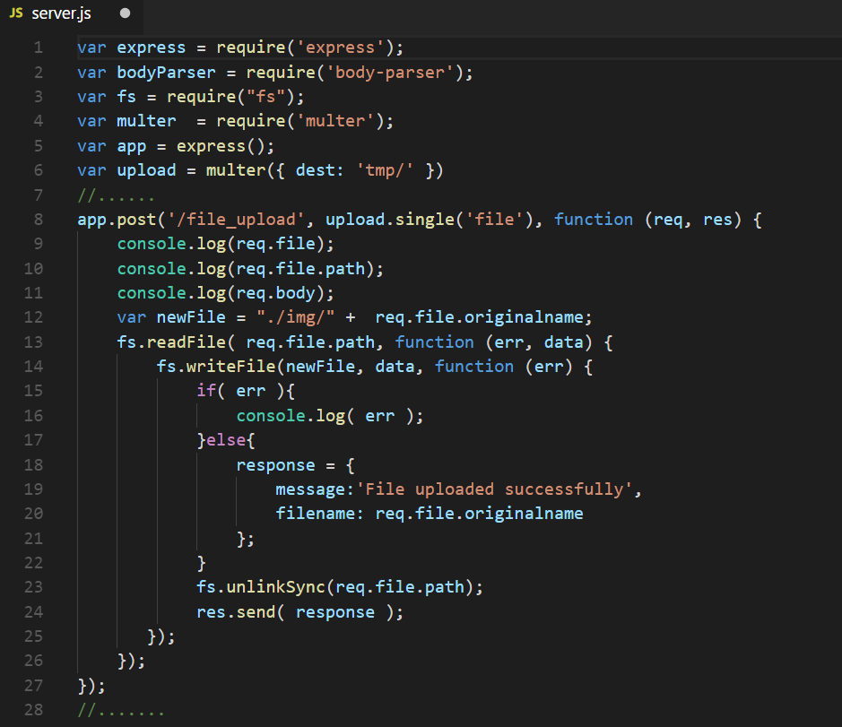

**Express Part 2:**

*- Preparing Database:*

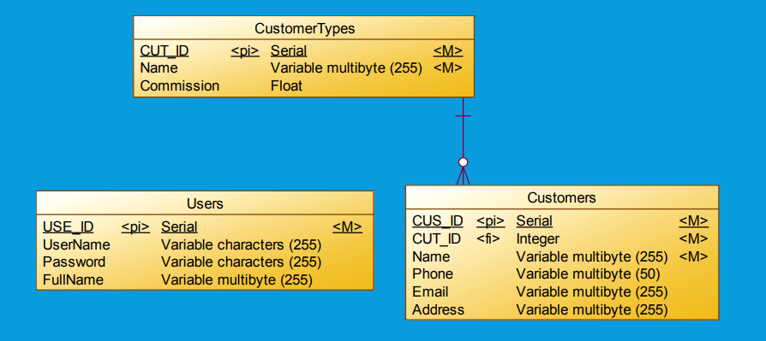

*- Installing new packages*

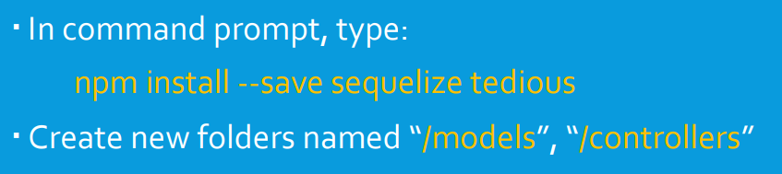

*- Creating model classes*

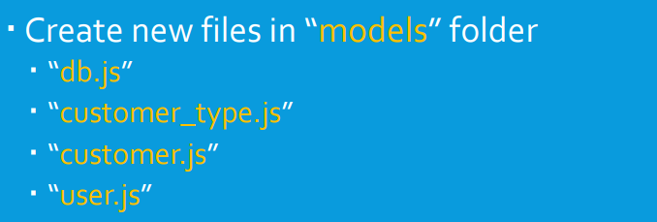

**In USER.JS file**

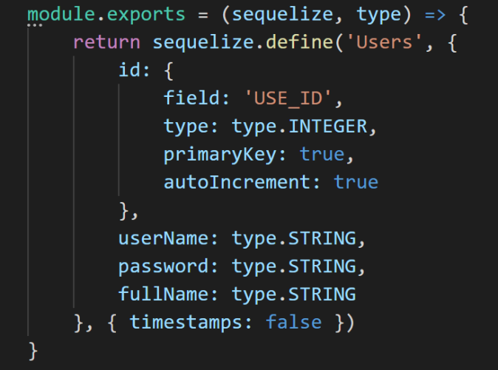

**In CUSTOMER_TYPE.JS File**

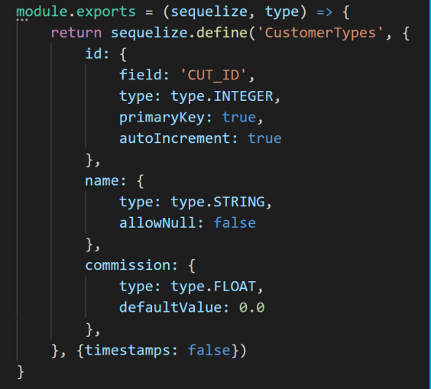

**In CUSTOMER.JS File**

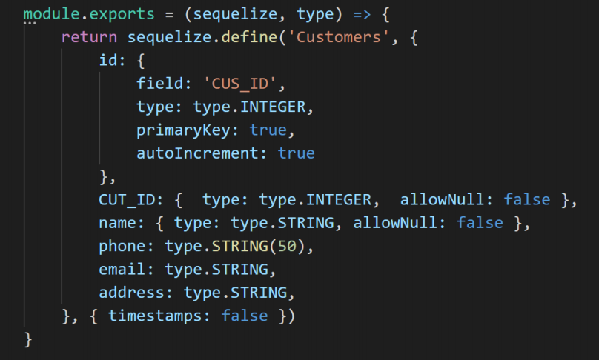

**In DB.JS File**

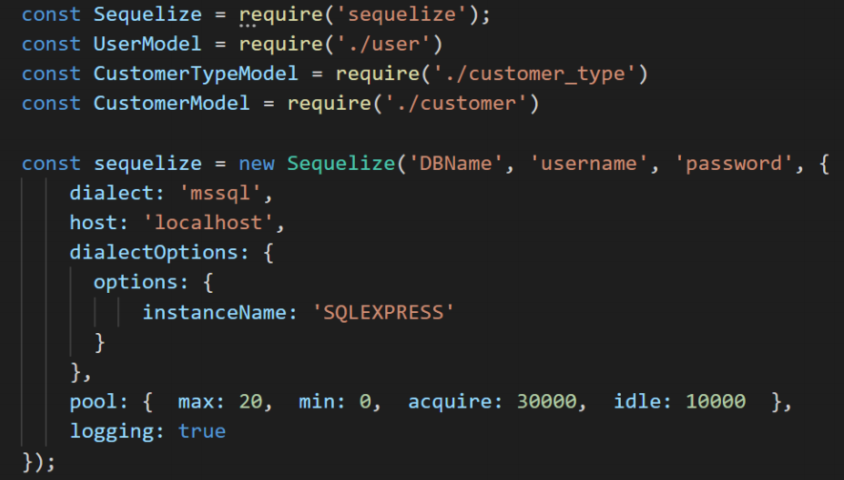

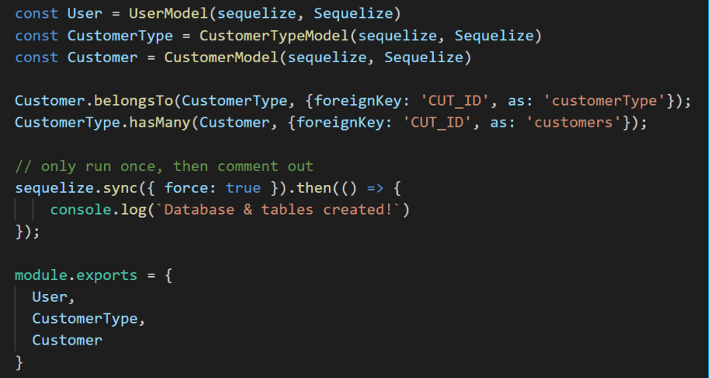

*- Creating controller classes*

* Customer type controller
* Creating “**customer_types**” controller

Create a new file named “**customer_types.js**” in “constrollers” folder

Type code blocks below

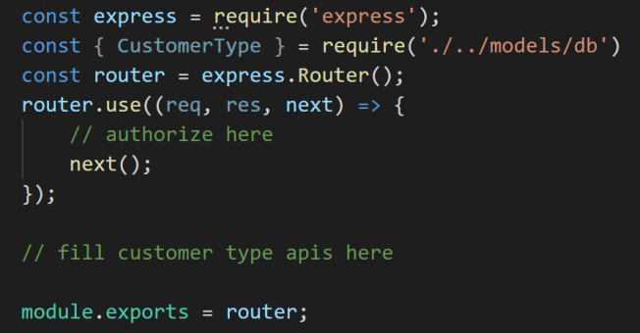

* Listing all customer types (GET)

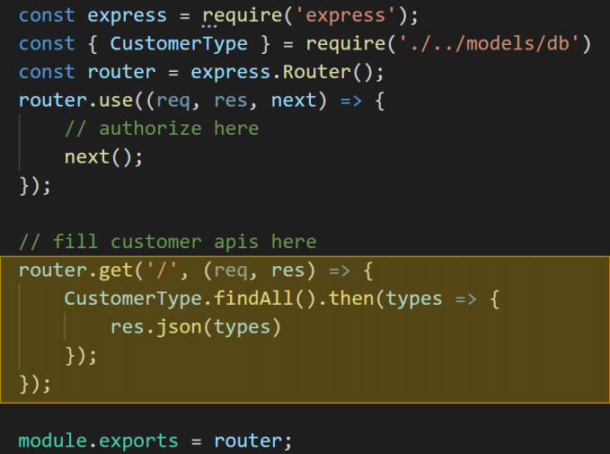

* Getting a specific customer type (GET)

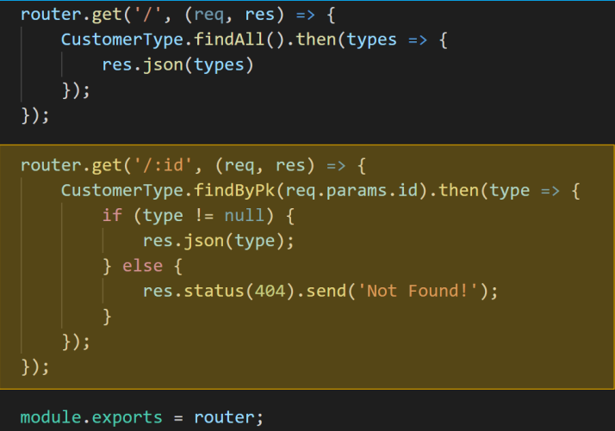

* Creating a new customer type (POST)

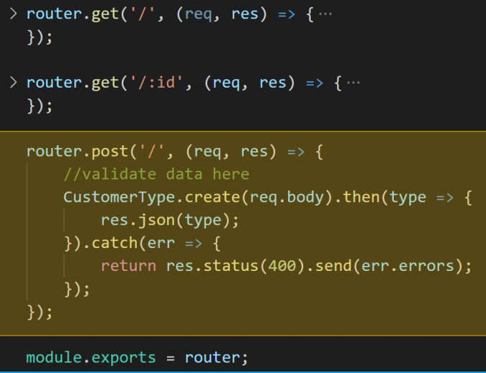

* Updating an existing customer type (PUT)

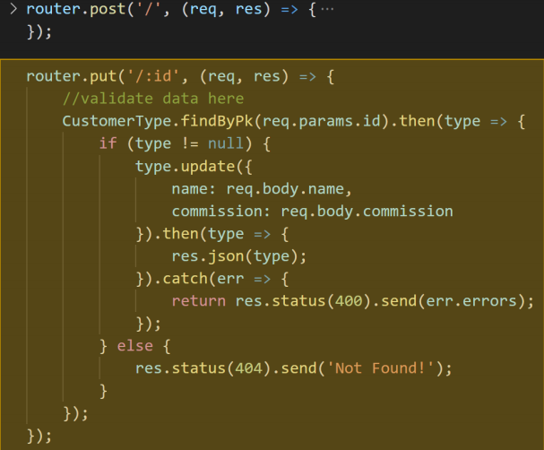

* Deleting a customer type (DELETE)

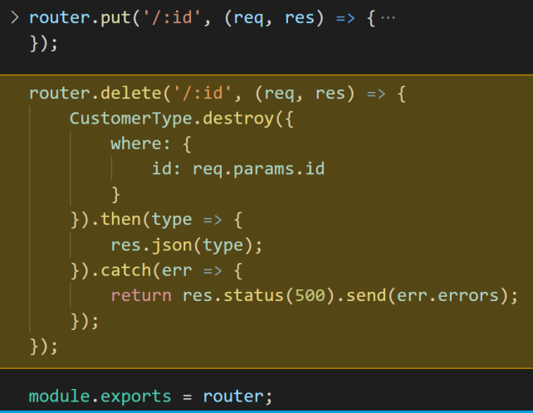

**In INDEX.JS File**

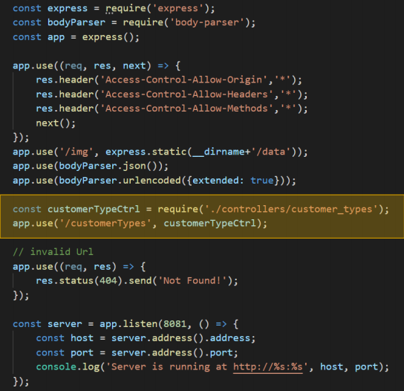

* Customer controller
* Creating “customers” controller

Create a new file named “**customers.js**” in “**controllers**” folder

Type code blocks below

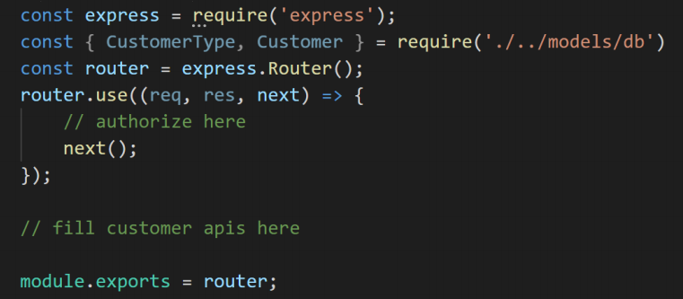

* Listing all customers (GET)

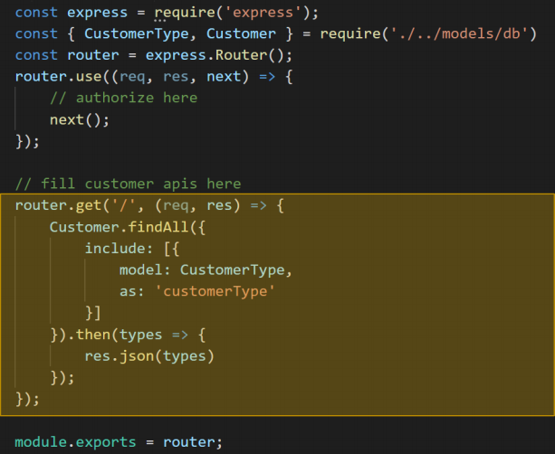

* Getting a specific customer (GET)
* Creating a new customer (POST)
* Updating an existing customer (PUT)
* Deleting a customer (DELETE)
* User controller
* Creating **“helper”** module
* Create a new folder named **“/utils”**
* In **“/utils”** folder, create a new file named **“helper.js”**, then type below code

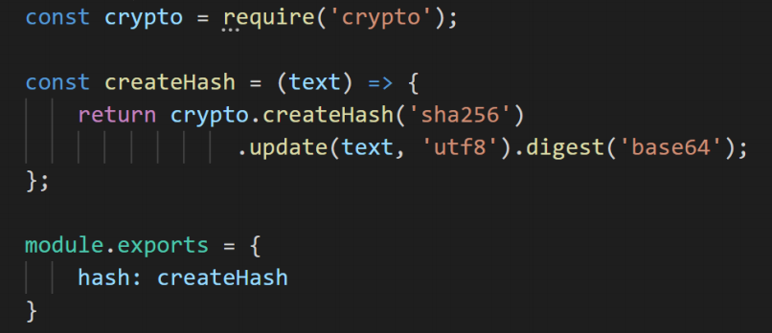

* Creating **“users”** controller
* Create a new file named **“users.js”** in **“controllers”** folder
* Type code blocks below

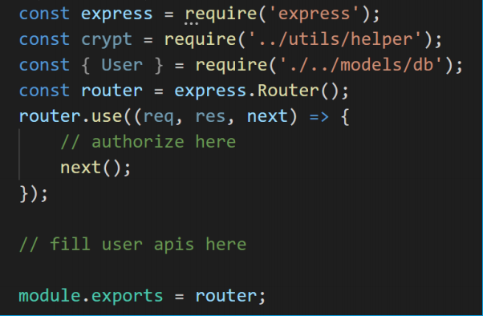

* Creating a new user (POST)

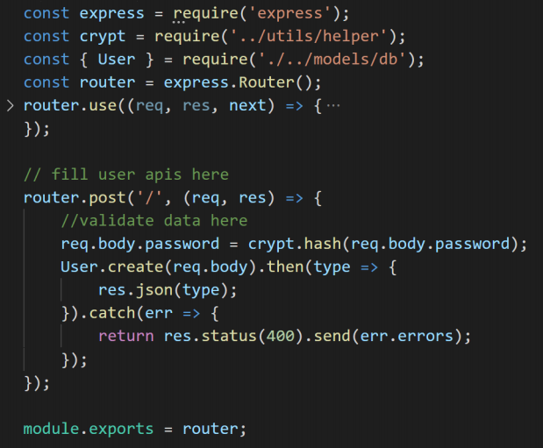

* Creating login api (POST)

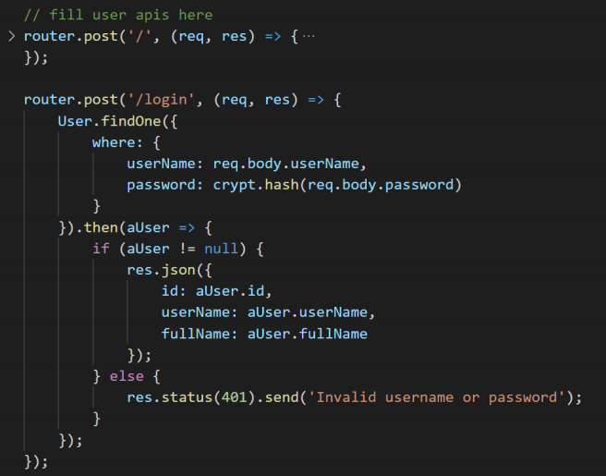

*- Optimizing api result*

* Creating **“response_result”** module
* Create a new file named **“base_response.js”** in **“utils”** folder then type below code

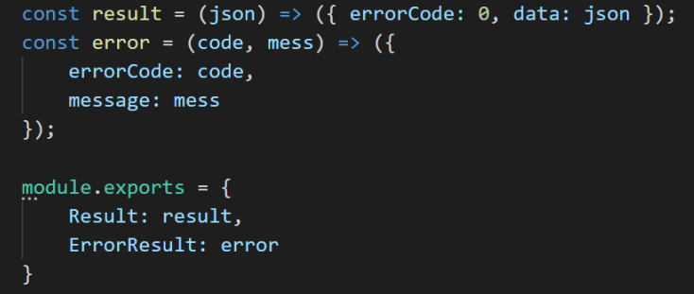

* Modifying api methods

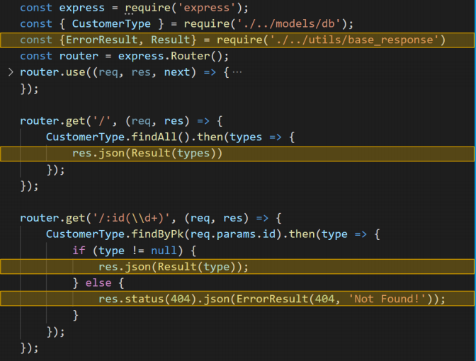

**2.4 Font – End:**

**2.4.1 Mô tả môn học:**

Môn học giới thiệu các công cụ, cách thức để thiết kế một giao diện website, viết được mã xử lý website theo yêu cầu của khách hàng.

**2.4.2 Nội dung môn học:**

*- HTML5 & CSS 3 Review*

+ HTML Tag & Attributes

* **Two-sided tag:** is a tag that contains some document content.

General syntax for a two-sided tag:

**<element** attribute1=”value1”**>content</element>**

* A two-sided tag’s opening tag (<p>) and closing tag (</p>) should completely enclose its content

**<p>Welcome to the J-Prop Shop</p>**

* **One-sided tag:** is an **empty element**. General syntax for a one-sided tag

<*element* attribute1=”value1”/>

<input type=“text” />

+ Basic Structure of HTML file

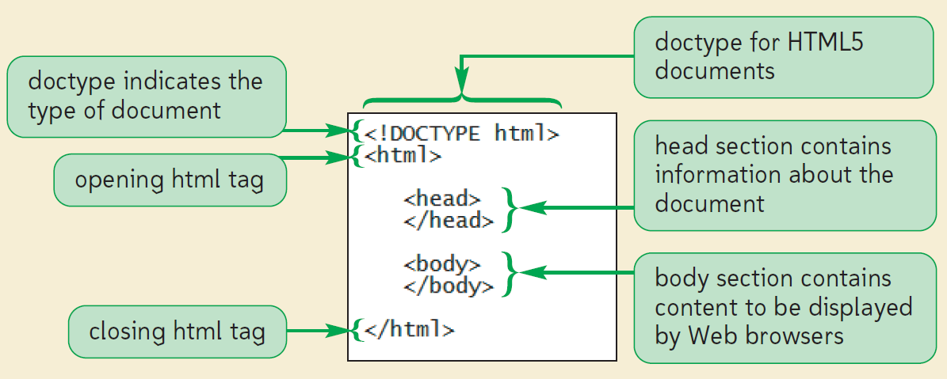

## **Hình 4:** Basic Structure of HTML file

+ Defining the Page Title

*<!DOCTYPE html>*

*<html>*

*<head>*

*<title>SaigonTech – Home page</title>*

*</head>*

*<body>*

*body content*

*</body>*

*</html>*

+ Adding Comments

* The **comment tag** adds notes to your HTML code

*<!-- comment -->*

* Ex:

*<!DOCTYPE html>*

*<html>*

*<head>*

*<!-- The sample page*

*Author: DanTT*

*Date: 16-Aug-2016 -->*

*<title>SaigonTech – Home page</title>*

*</head>*

*<body>…</body>*

*</html>*

+ HTML5 Structural elements

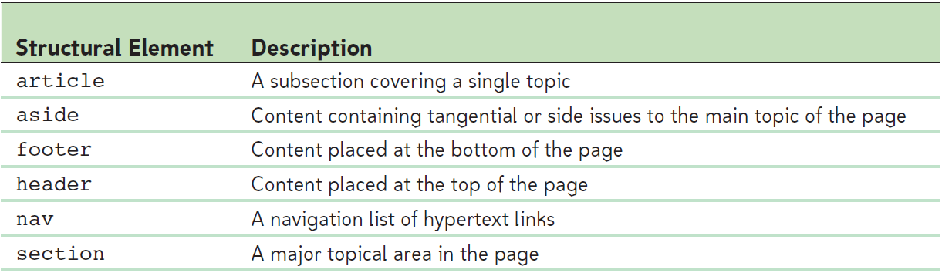

# **Hình 5:** HTML5 Structural elements

+ Group Elements (Block)

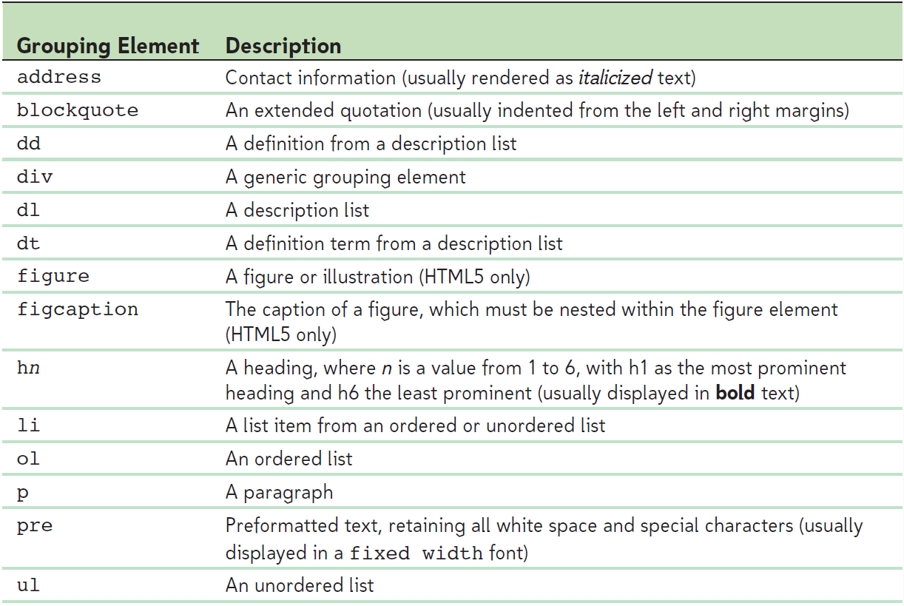

# **Hình 6:** Group Elements (Block)

+ Text-Level Element (Inline)

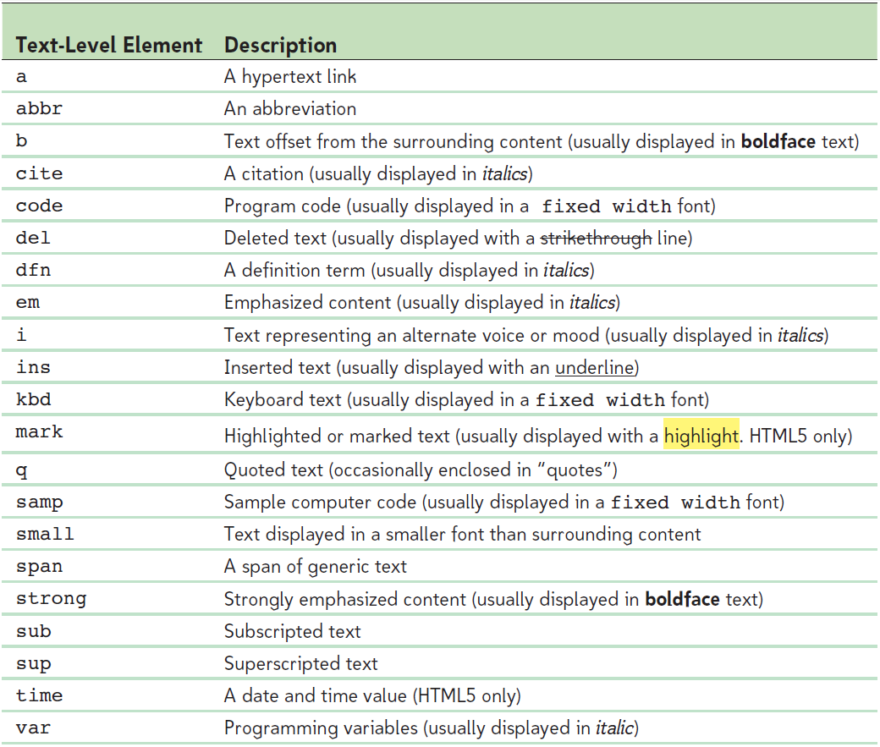

**Hình 7:** Text-Level Element (Inline)

+ Other Tags

+ Character Sets and Special

* **Character Encoding**
  + &#code;
  + Ex: &#169; 🡪 ©
* **Character Entity References**
  + &*char*;
  + Ex: &copy; 🡪 ©

+ HTML characters

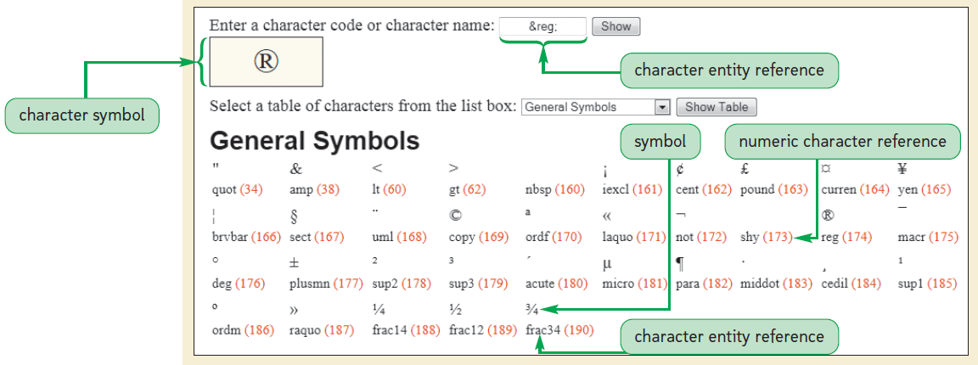

# **Hình 8:** HTML characters

+ Specifying the Character Set

* To render a numeric character reference correctly, a browser must apply the correct character set to a

Web page

<meta charset=”*character_set*” />

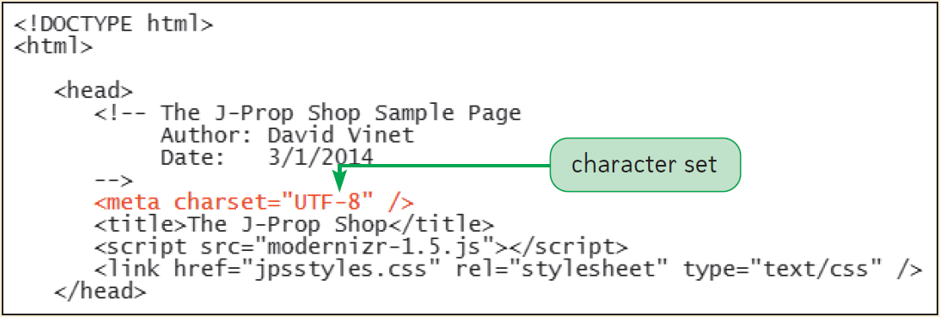

# **Hình 9:** Specifying the Character Set

+ Working with Metadata

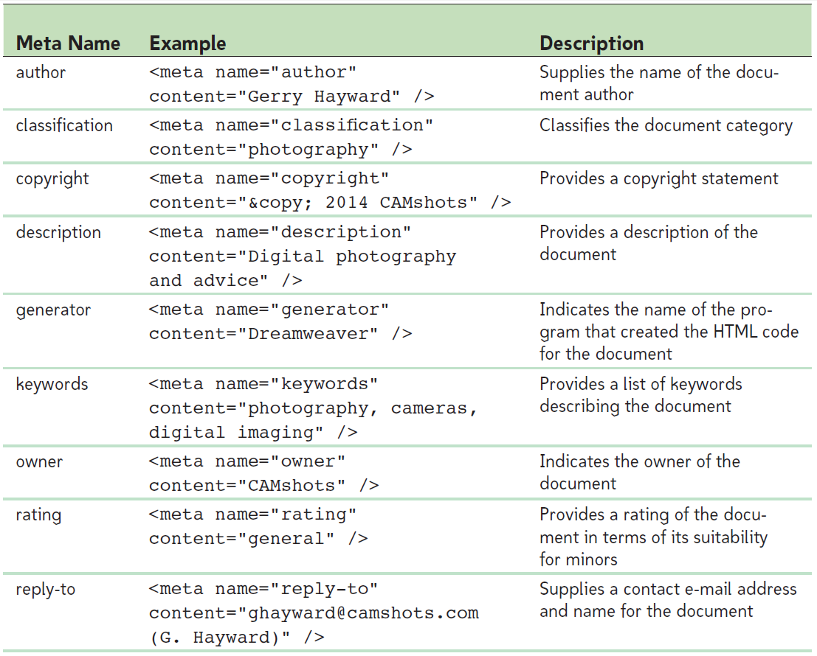

# **Hình 10:** Working with Metadata

+ CSS Factors

* Sharp(#): for Id
* Dot(.): class
* HTML element

+ External Style Sheets

<link href=”*url*” rel=”stylesheet” type=”text/css” media=“device” />

* To import a stylesheet use

@import url(*url*);

Ex: @import url(company.css);

@import url(support.css);

+ Embedded Style Sheets

* Place <style> in <head> tag

<style type=”text/css”>

*styles*

</style>

* Ex:

<style type=”text/css”>

h1 {

color: red;

text-align: center;

}

</style>

+ Inline Styles

<*element* style=”*property1: value1;* ”> … </*element*>

Ex:

<h1 style=”color: green; text-align: center;”>

Sunny Acres

</h1>

+ Style Cascade

* **Style Precedence and Specificity**

body {color: black;}

header {color: red;}

* **Style Inheritance**

#content { color: red; }

#content h1 { text-align: center; font-style: italic;}

* **Defining Important Styles**

*property*: value !important;

Ex: h1 {color: orange !important;}

+ Style Comments

/*

Sunny Acres

Style Sheet

*/

* *Bootstrap CSS Components*

*+* Buttons

<button type="button" class="btn btn-primary">Primary</button>

+ Card

<div class="card" style="width: 18rem;">

<img src="..." class="card-img-top" alt="...">

<div class="card-body">

<h5 class="card-title">Card title</h5>

<p class="card-text">Some quick example text to build on the card title and make up the bulk of the card's content.</p>

<a href="#" class="btn btn-primary">Go somewhere</a>

</div>

</div>

+ Forms

<form>

<div class="form-group">

<label for="exampleFormControlFile1">Example file input</label>

<input type="file" class="form-control-file" id="exampleFormControlFile1">

</div>

</form>

+ Modal

<div class="modal" tabindex="-1" role="dialog">

<div class="modal-dialog" role="document">

<div class="modal-content">

<div class="modal-header">

<h5 class="modal-title">Modal title</h5>

<button type="button" class="close" data-dismiss="modal" aria-label="Close">

<span aria-hidden="true">&times;</span>

</button>

</div>

<div class="modal-body">

<p>Modal body text goes here.</p>

</div>

<div class="modal-footer">

<button type="button" class="btn btn-secondary" data-dismiss="modal">Close</button>

<button type="button" class="btn btn-primary">Save changes</button>

</div>

</div>

</div>

</div>

* *Bootstrap Javascript Components*

$('#myModal').modal() // initialized with defaults

$('#myModal').modal({ keyboard: false }) // initialized with no keyboard

$('#myModal').modal('show') // initializes and invokes show immediately.

* *Bootstrap and Jquery*

<script src="https://code.jquery.com/jquery-3.3.1.slim.min.js" integrity="sha384-q8i/X+965DzO0rT7abK41JStQIAqVgRVzpbzo5smXKp4YfRvH+8abtTE1Pi6jizo" crossorigin="anonymous"></script>

<script src="https://cdnjs.cloudflare.com/ajax/libs/popper.js/1.14.7/umd/popper.min.js" integrity="sha384-UO2eT0CpHqdSJQ6hJty5KVphtPhzWj9WO1clHTMGa3JDZwrnQq4sF86dIHNDz0W1" crossorigin="anonymous"></script>

<script src="https://stackpath.bootstrapcdn.com/bootstrap/4.3.1/js/bootstrap.min.js" integrity="sha384-JjSmVgyd0p3pXB1rRibZUAYoIIy6OrQ6VrjIEaFf/nJGzIxFDsf4x0xIM+B07jRM" crossorigin="anonymous"></script>

* *Front-End Javascript Frameworks: AngularJS*

Step 1: Install the Angular CLI

npm install -g @angular/cli

Step 2: Create a workspace and initial application

ng new my-app

Step 3: Run the application

cd my-app

ng serve --open

* *Client-Server Communication and Angular Testing*

Tạo API bên Font-End kết nối với Back-End

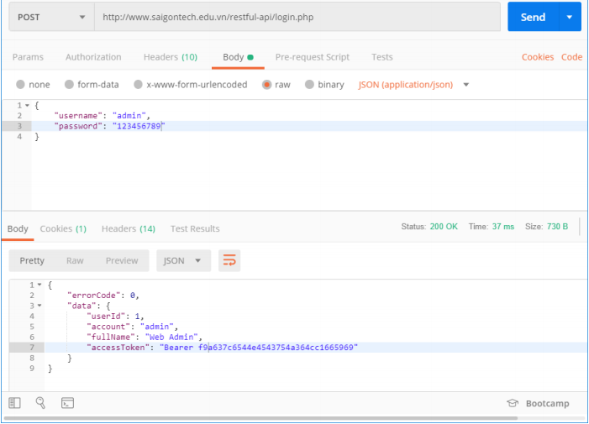

**Hình 11:** Using below api for login page

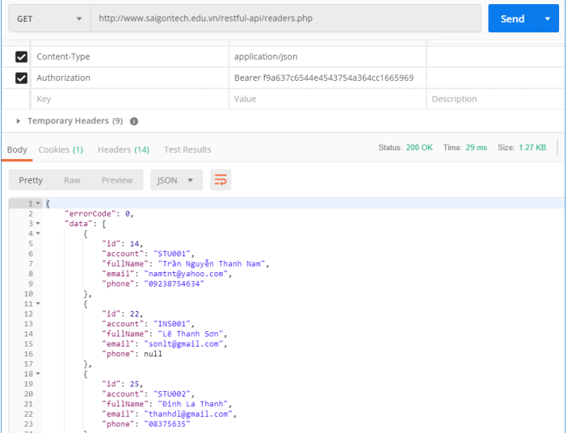

# **Hình 12:** Use “accessToken” and “fullName” values from login page

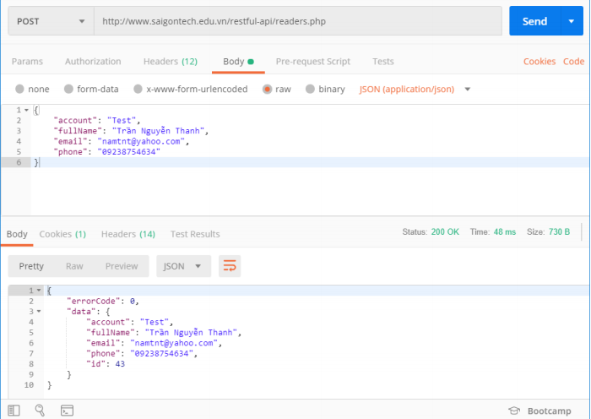

# **Hình 13:** User clicks on “Add” button, show a dialog allows user to add a new reader

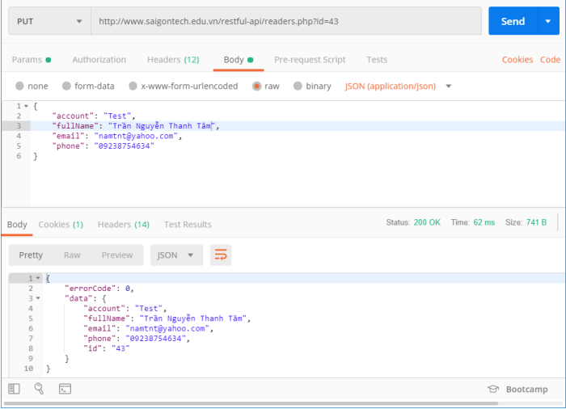

**Hình 14:** User clicks on “edit” icon of a specific row, show all information of the selected reader and allows user to update new information of that reader

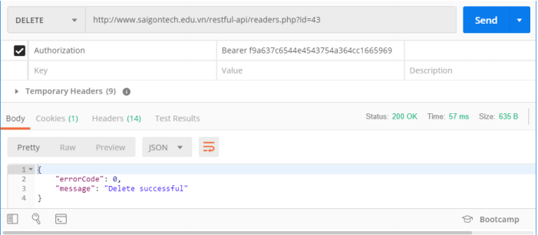

# **Hình 15:** User clicks on “delete” icon of a specific row, show a confirmation dialogue to confirm user delete that reader or not.

**2.5 Professional Speaking:**

**2.5.1 Mô tả môn học:**

Môn học này giúp học viên thấy rõ nguyên nhân làm hạn chế khi giao tiếp với người nước ngoài và kỹ năng trình bày thông tin. Trình bày thông tin tốt là truyền tải được nhiều thông tin nhất trong thời gian ngắn nhất. Kết thúc môn học này, học viên sẽ biết được nguyên nhân làm hạn chế khi giao tiếp với người nước ngoài.

**2.5.1 Nội dung môn học:**

Môn học này chú trọng vào hai nội dung chính:

+ Pronunciation: nói 4 chủ đề role-play hàng tuần

+ Presentation: soạn bài bố cục cuộc phỏng vấn để nói

**2.6 Database Management Systems:**

**2.6.1 Mô tả môn học:**

Môn học cung cấp cho học viên các kiến thức chung về các hệ quản trị cơ sở dữ liệu, giúp học viên có khả năng chọn 1 hệ quản trị cơ sở dữ liệu cụ thể cho 1 ứng dụng cụ thể.

**2.6.2 Nội dung môn học:**

+ Relational Database

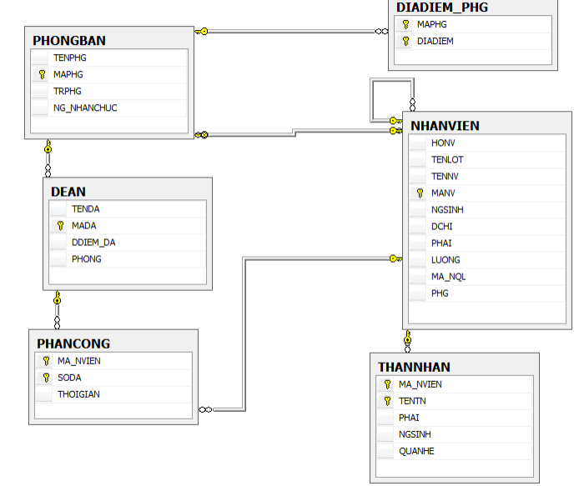

# **Hình 16:** CSDL Quản lý đề án công ty

+ Normalization

+ Structured Query Language

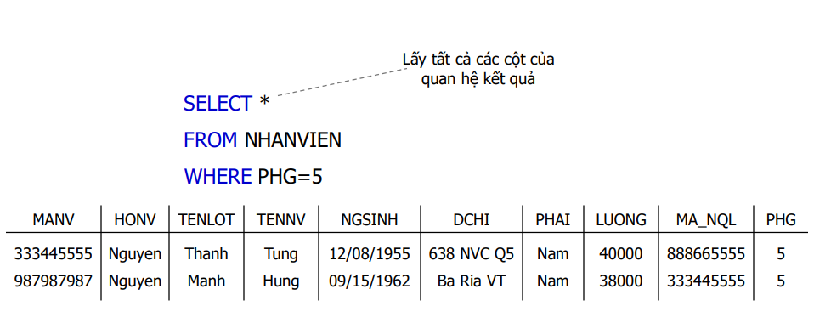

# **Hình 17:** Tìm nhân viên làm việc ở phòng số 5

+ Entity-Relationship Model

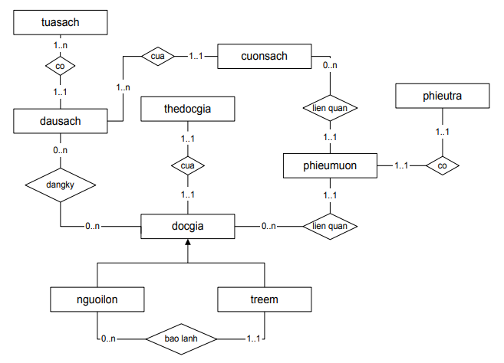

# **Hình 18:** Mô hình ER “Quản lý thư viện”

+ Database Design (Physical Diagram)

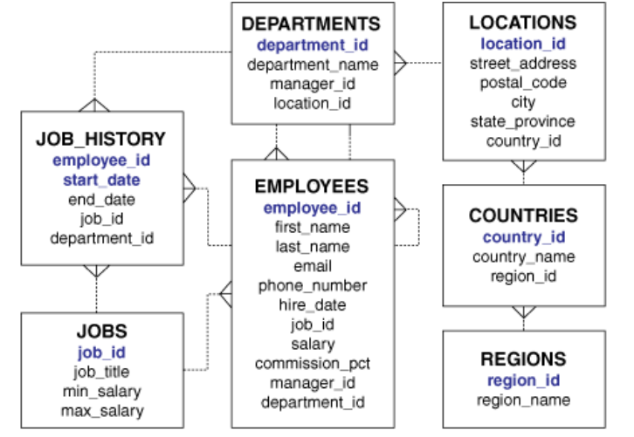

# **Hình 19:** CSDL “Quản lý nhân sự”

+ Database implementation (DDL, DML, Stored procedure, Function)

**2.7 On-Job Training:**

**2.7.1 Mô tả môn học**

Môn học giúp cho sinh viên tổng hợp lại kiến thức các môn khác sau khi đã học trong buổi hôm đó, giúp cho sinh viên làm dự án đơn giản trong lúc học, giúp khả năng làm việc nhóm của sinh viên được nâng cao.

**2.7.2 Nội dung môn học**

+ Ôn lại kiến thức kỹ thuật lập trình

Bài 1. Viết chương trình tìm ước số chung lớn nhất, bội số chung nhỏ nhất của hai số tự nhiên a và b.

Bài 2. Viết chương trình chuyển đổi một số tự nhiên ở hệ cơ số 10 thành số ở hệ cơ số b bất kì (1< b≤ 36).

Bài 3. Hãy viết chương trình tính tổng các chữ số của một số nguyên bất kỳ. Ví dụ: Số 8545604 có tổng các chữ số là: 8+5+4+5+6+0+4= 32.

Bài 4. Viết chương trình phân tích một số nguyên thành các thừa số nguyên tố

Ví dụ: Số 28 được phân tích thành 2 x 2 x 7

Bài 5. Viết chương trình liệt kê tất cả các số nguyên tố nhỏ hơn n cho trước.

Bài 6. Viết chương trình liệt kê n số nguyên tố đầu tiên.

Bài 7. Dãy số Fibonacci được định nghĩa như sau: F0 =1, F1 = 1; Fn = Fn-1 + Fn-2 với n>=2. Hãy viết chương trình tìm số Fibonacci thứ n.

Bài 8. Một số được gọi là số thuận nghịch độc nếu ta đọc từ trái sang phải hay từ phải sang trái số đó ta vẫn nhận được một số giống nhau. Hãy liệt kê tất cả các số thuận nghịch độc có sáu chữ số (Ví dụ số: 558855).

Bài 9. Viết chương trình liệt kê tất cả các xâu nhị phân độ dài n.

Bài 10. Viết chương trình liệt kê tất cả các tập con k phần tử của 1, 2, ..,n (k≤n)…v.v

+ Thiết kế mô hình thực thể kết hợp cá nhân

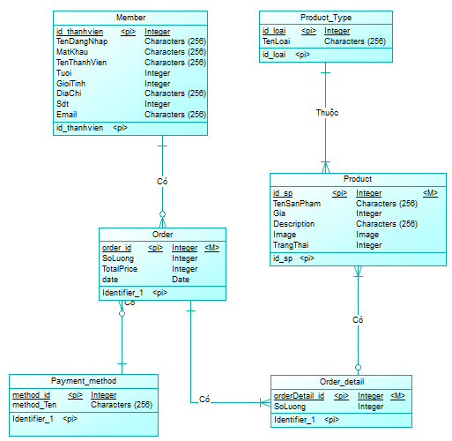

# **Hình 20:** ERD shop bán giày

+ Làm project của nhóm về quản lý nhà hàng

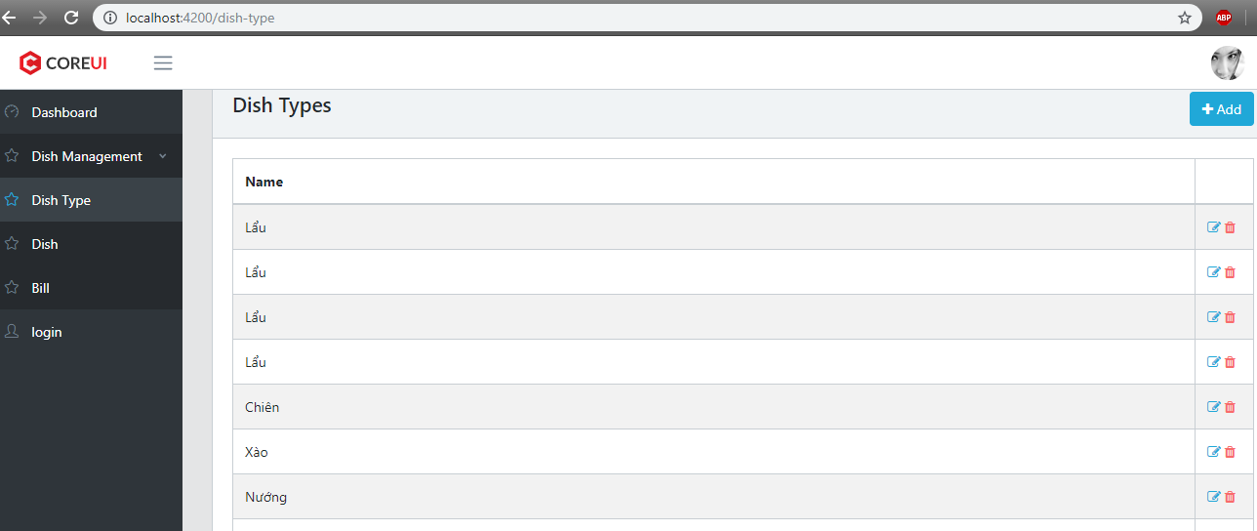

# **Hình 21:** Project quản lý nhà hàng của nhóm

**C****HƯƠNG 3: KẾT LUẬN**

**3.1 Kết quả đạt được**

Sau khi trải qua 3 tháng thực tập và làm việc ở công ty ISC Quang Trung, em có thể nắm được một cách cụ thể quy trình đào tạo kiến thức cần thiết nhất để học viên có thể làm việc tại các công ty thuộc VNITO, được trải nghiệm được môi trường làm việc của một vài công ty thuộc VNITO.

Học hỏi các kinh nghiệm đi trước của các anh chị hướng dẫn, cách xử lí và giải quyết vấn đề. Tiếp thu thêm nhiều kiến thức hữu ích trong quá trình học tập tại ISC Quang Trung.

Rèn luyện kỹ năng giao tiếp, tiếng anh, kỹ năng làm việc nhóm.

Được tham gia vào các buổi họp, huấn luyện của ISC Quang Trung tổ chức giúp nâng cao kiến thức.

Nắm được văn hóa, quy định khi làm việc thực tế tại ISC Quang Trung.

Được trải nghiệm tham quan một số công ty thuộc VNITO, môi trường làm việc năng động học tập vui chơi giải trí bóng rổ, bóng bàn,… sau giờ học.

Biết được mình cần những gì, cải thiện những gì, phát huy những gì để khi ra trường không còn bỡ ngỡ khi làm việc tại các công ty thuộc VNITO.

**3.2 Hạn chế**

Vì chưa có những kiến thức còn quên nên trong quá trình làm việc với PO còn chậm, phải nhờ anh hướng dẫn giúp đỡ nhiều.

Gặp nhiều khó khăn trong việc quản lí thời gian giữa việc học trên trường và đi thực tập gây ra nhiều hạn chế.

**3.3 Hướng phát triển:**

Trau dồi và rèn luyện thêm cả về kỹ năng chuyên môn và kỹ năng mềm.

# **TÀI LIỆU THAM KHẢO**

[1]:<https://www.tutorialspoint.com/nodejs/nodejs_express_framework.htm?fbclid=IwAR1y8gtNkxJCTtz6upIFjkUMZUNPs3kSrkzFl39D7kNPzl81nQV3LwSBaJM>

[2]: <https://angular.io/>

[3]: <https://getbootstrap.com/>

[4]: <http://www.sqlservertutorial.net/>